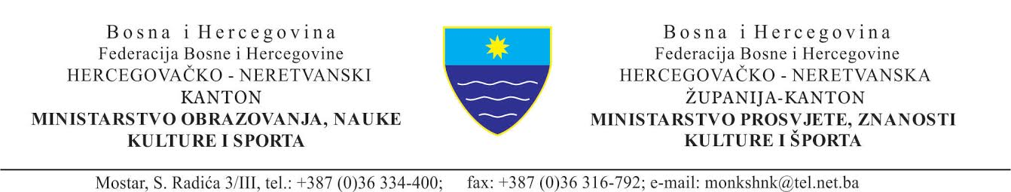

Broj: 05-01-40-2619/18
Mostar, 07.11.2018. godine

Na temelju članka 22. stavak 1. (c) Pravilnika o dodjeljivanju stipendija i subvencioniranju smještaja u studentski dom („Narodne novine HNŽ“, broj: 10/17) Ministarstvo prosvjete, znanosti, kulture i športa HNŽ/K, donosi

ODLUKU
o deficitarnim zanimanjima u akademskoj 2018./2019. godini

I.
Ovom se Odlukom utvrđuju deficitarna zanimanja za akademsku 2018./2019. godinu.

II.
Sljedeći se studiji utvrđuju kao deficitarni za akademsku 2018./2019. godinu:

- Studij fizike
- Studij matematike
- Studij muzičke umjetnosti (instrumentalni smjerovi)
- Studij defektologije/edukator-rehabilitator
- Studij elektronike
- Studij geodezije

III.
Odluka stupa na snagu danom donošenja.

M I N I S T A R

dr.sc. Rašid Hadžović

